НАЦІОНАЛЬНИЙ УНІВЕРСИТЕТ "КИЄВО-МОГИЛЯНСЬКА АКАДЕМІЯ"
ФАКУЛЬТЕТ ІНФОРМАТИКИ
Кафедра інформатики


Самостійна робота з дисципліни:
«ОСНОВИ СИСТЕМ БАЗ ДАНИХ»
на тему:
Система автоматизації онлайн продажу товарів магазином "Nike SHOES"

студентів групи № 4
2-курсу спеціальності:
Комп’ютерні науки та інформаційні технології
Гуріна Валентина,
Возбранного Романа
Викладач:
к.ф.-м.н. Ющенко Ю.О.

Київ – 2019
Зміст
1. Технічне завдання 3
1.1. Призначення АІС 3
1.2. Опис організації 3
1.2.1. Опис задач організації 3
1.2.2. Опис даних предметної області (збір фактів) 3
1.2.2.1. Дослідження сайту організації (або подібної організації) 3
1.2.2.2. Консультація з менеджером компанії “Nike Ukraine” 3
1.3. Опис системи 3
1.3.1. Аналіз аналогічних АІС 3
1.3.2. Основні функції системи 3
1.3.3. Обґрунтування ефективності/корисності 3
1.3.4. Обґрунтування доцільності розробки 4
1.3.5. Вимоги до функціональності системи 4
1.3.5.1. Вимоги користувачів до функціональності системи 4
1.3.5.1.1. Вимоги користувачів до роботи з даними 4
1.3.5.1.2. Вимоги до інтерфейсу користувачів (загальні, без надання скрін-шотів) 4
2. Технічний проект 5
2.1. Інформаційне забезпечення 5
2.1.1. ER-модель 5
2.1.1.1. Схема ER – моделі у вибраній CASE- системі 5
2.1.1.2. Схема ER – моделі 5
2.1.1.3. Опис сутностей 6
2.1.1.4. Опис зв’язків 6
2.1.1.5. Перелік корпоративних обмежень цілісності 6
2.1.2. Реляційна модель даних. 6
2.1.2.1. Таблиця № 1 «Склад» («Склад» в ER моделі) 6
2.1.2.2. Таблиця № 2 «Зберігається» (реалізація зв’язку «Зберігається» між таблицями «Склад» та «Модель товару») 7
2.1.2.3. Таблиця № 3 «Модель товару» («Модель товару» в ER моделі) 8
2.1.2.4. Таблиця № 4 «Рядки чеку» (реалізація зв’язку «Рядки чеку» між таблицями «Чек» та «Модель товару») 8
2.1.2.5. Таблиця № 5 «Чек» («Чек» в ER моделі) 9
2.1.2.6. Таблиця № 6 «Оператор» («Оператор» в ER моделі) 10
2.1.2.7. Таблиця № 7 «Покупець» («Покупець» в ER моделі) 10
2.1.3. Обмеження цілісності. 10
2.1.3.1. Корпоративні (семантичні) обмеження цілісності 10
3. Висновки. 11
3.1 Перелік використаних джерел 11

Технічне завдання

Призначення АІС
АІС створена для автоматизації процесу оформлення онлайн замовленнь в магазині "Nike SHOES". АІС дозволить скоротити кількість працівників, та пришвидшити процес прийняття замовлень.

Опис організації

Опис задач організації
Організація "Nike SHOES" займається продажом взуття виробника “Nike”.
Основною метою організації є забезпечення можливості швидкого та зручного придбання товарів в магазині "Nike SHOES".
Основні задачі:
- ведення обліку товарів на складі;
- ведення обліку клієнтів;
- перевірка підтвердження платежів;
- оформлення та виконання замовлень;
- дистанційна допомога користувачам;

Опис даних предметної області (збір фактів)

Дослідження сайту організації (або подібної організації)
Було проаналізовано сторінки:
- https://www.nike.com/us/en_us/
- https://store.nike.com/us/en_us/pw/mens-shoes/7puZoi3
В результаті аналізу сайту було визначено:
- структуру розташування товарів у категоріях;
- спосіб задання інформації про товари;
- процедуру надання підтримки покупцям і уточнення замовлень;
- процедуру формування чеків;
- необхідну кількість інформації про користувачів, яку потрібно зберігати;

Консультація з менеджером компанії “Nike Ukraine”
В ході консультації було визначено, що на досліджуваних сайтах присутня достатня кількість інформація для аналізу організації процесу продажів.

Опис системи

Аналіз аналогічних АІС
Не було проведено аналізу аналогічних АІС. Було проаналізовано сайт, на якому реалізовані функції, які входять в АІС. Всі висновки зроблені на основі досвіду роботи з онлайн магазинами.

Основні функції системи
- введення та збереження даних про операторів онлайн магазину;
- введення та збереження даних про здійсненні клієнтами покупки;
- введення та збереження даних про клієнтів;
- введення та збереження даних про склади;
- введення та збереження даних про товари;

Обґрунтування ефективності/корисності
- «Ведення обліку товарів на складі» - задача частково реалізується функцією «введення даних про товари», оскільки при введенні даних про товари вказується наявність та кількість товару на складі. Ця функція є корисною тому, що відразу при замовленні товару можна перевірити його наявність на складі та місце зберігання. Дозволяє оптимізувати процес та зменшити час обробки замовленя.
- «Ведення обліку клієнтів» - задача реалізується функцією «введення даних про клієнтів». Задача є необхідною для збереження контактних даних покупця та адреси доставки. Збереження даних в системі дозволяє спростити оформлення наступного замовлення покупцем, так як всі потрібні дані про користувача вже наявні в системі (необхідна лише авторизація). Дозволяє оптимізувати процес та зменшити час обробки замовленя.
- «Забезпечення доставка товару» - задача частково реалізується функціями «введення даних про доставку товарів» і «введення даних про клієнтів». Зменшує час обробки замовлення, оскільки оператору потрібно лише уточнювати, а не вводити інформацію.
- «Оформлення та виконання замовлень» - задача частково реалізується функцією «введення даних про здійсненні клієнтами покупки». Система дозволяє швидко складати чек замовлення.
- «Дистанційна допомога користувачам» - задача реалізується функціями «введення даних про операторів онлайн магазину» і «введення даних про здійсненні клієнтами покупки». За кожним чеком закріплюється оператор, який перевіряє замовлення та надає підтримку покупцям. Це підвищує надійність надання підтримки покупцям.

Обґрунтування доцільності розробки
Розробка даної АІС дасть змогу автоматизувати та прискорити деякі процеси роботи онлайн магазину "Nike SHOES", збільшити швидкість обробки замовлень та якість сервісу для клієнтів.

Вимоги до функціональності системи

Вимоги користувачів до роботи з даними
Службі по формуванню замовлень потрібно надати доступ даних про покупців, про товари та про замовлення товарів.
Маркетинговій службі потрібно надати доступ до даних про покупців та їхні замовлення.
Операторам потрібно надати доступ до даних про користувачів та їх замовлення.
Бухгалтерії потрібно надати доступ до даних про виконані замовлення та про кількість товарів на складі.

Вимоги до інтерфейсу користувачів (загальні, без надання скрін-шотів)
Необхідно реалізувати зручний та зрозумілий інтерфейс для кожної групи користувачів системи. Має бути присутня перевірка введення даних в обов’язкові поля. Там де можливо, реалізувати випадаючі списки.

Технічний проект

Інформаційне забезпечення

ER-модель

Схема ER – моделі у вибраній CASE-системі
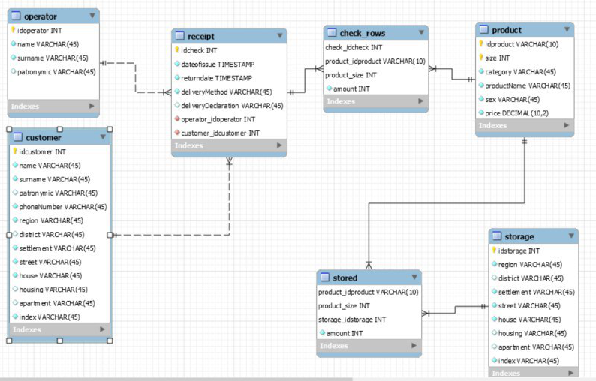

Схема ER – моделі
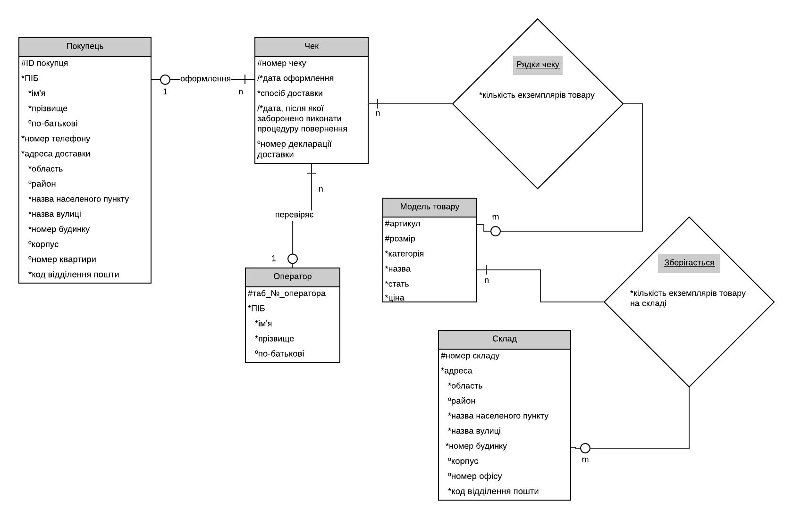

Опис сутностей
- Покупець – сутність, яка містить інформацію про клієнтів (адресу доставки, ПІБ та номер телефону). PK сутності – «idcustomer» (унікальний ID покупця).
- Чек – сутність, яка містить інформацію про оформлені замовлення покупців (дата оформлення, спосіб доставки, дата, після якої заборонено виконати процедуру повернення, номер декларації доставки). PK сутності – «idcheck» (унікальний ID чека).
- Опертор – сутність, яка містить інформацію про операторів (ПІБ). Оператори перевіряють та уточнюють інформацію з сутності «Чек». PK сутності – «idoperator» (табельний номер оператора).
- Модель товару – сутність, яка містить інформацію про моделі товарів (артикул, розмір, категорія товарів, назва товару, стать та ціна). PK сутності – «idproduct, size» (артикул товару і розмір).
- Склад – сутність, яка містить інформацію про склади, в яких зберігаються товари (номер складу та адреса). PK сутності – «idstorage» (номер складу).

Опис зв’язків
- Зв'язок «Оформеллня» (1:n) між сутностями «Покупець» та «Чек» відповідно. Покупець може оформити багато чеків, а чек має бути оформленим тільки одним покупцем. Зв’язок пов’язує чеки з покупцями.
- Зв'язок «Перевіряє» (1:n) між сутностями «Оператор» та «Чек» відповідно. Оператор може перевіряти багато чеків, чек повинен перевіряється одним оператором. Зв’язок пов’язує операторів з чеками.
- Зв’язок «Рядки чеку» (n:m) між сутностями «Рядки чеку» та «Чек». Містить додаткові атрибути («кількість екземплярів товару»). Зв’язок призначений для формування інормації для чеку. Модель товару може не мати зв’язку з чеком. Чек повинен мати зв’язок з моделлю товару. Чек може бути пов’язаний з багатьма моделями, модель може бути пов’язана з багатьма чеками.
- Зв’язок «Зберігається» (n:m) між сутностями «Склад» та «Модель товару». Містить додатковий атрибут («кількість екземплярів товару на складі»). Зв’язок призначений для зберігання інформації про наявність товарів на складах. Модель не обов’язково має бути на складі, модель може бути на багатьох складах. В складі може бути багато моделей.

Перелік корпоративних обмежень цілісності
- Заборонено оформити замовлення більшої кількості екземплярів товару, ніж є в наявності на складі.
- При оформленні чеку, автоматично зменшувати кількість екземплярів товару на складах.

Реляційна модель даних.

Таблиця № 1 «Склад» («Склад» в ER моделі)
Склад
№ | Ключ | Ім’я атрибута | Тип | NULL / NOT NULL | Цілісність посилань (ЦП) |  | Пояснення (перехід від ER-моделі)/  та опис ЦП
 |  |  |  |  | ON DELETE | ON UPDATE | Пояснення (перехід від ER-моделі)/  та опис ЦП
1 | PK | Storage ID | Char(20) | NOT NULL |  |  | «Номер складу»
2 | - | Region | Char(20) | NOT NULL |  |  | «область місцезнаходження складу»
3 | - | District | Char(20) | NULL |  |  | «район місцезнаходження складу»
4 | - | Name of the settlement | Char(20) | NOT NULL |  |  | «назва населеного пункту місцезнаходження складу»
5 | - | Street | Char(20) | NOT NULL |  |  | «назва вулиці місцезнаходження складу»
6 | - | House number | Integer | NOT NULL |  |  | «номер будинку місцезнаходження складу»
7 | - | Housing | Integer | NULL |  |  | «корпус місцезнаходження складу»
8 | - | Apartment number | Integer | NULL |  |  | «квартира місцезнаходження складу»
9 | - | Index | Integer | NOT NULL |  |  | «код відділення пошти складу»

Таблиця № 2 «Зберігається» (реалізація зв’язку «Зберігається» між таблицями «Склад» та «Модель товару»)
Зберігається (реалізація зв’язку між таблицями «Склад» та «Модель товару»)
№ | Ключ |  | Ім’я атрибута | Тип | NULL / NOT NULL | Цілісність посилань (ЦП) |  | Пояснення (перехід від ER-моделі)/  та опис ЦП
 |  |  |  |  |  | ON DELETE | ON UPDATE | Пояснення (перехід від ER-моделі)/  та опис ЦП
1 | PK | FK | Product_ID | Char(20) | NOT NULL | CASCADE |  | Видалити атрибут, при видаленні в таблиці «Модель товару».  Автоматично оновлюються артикул при його зміні в таблиці «Модель товару».
2 | PK | FK | Storage ID | Char(10) | NOT NULL | CASCADE | CASCADE | Видалити атрибут, при видаленні в таблиці «Склад».  Автоматично оновлюються номер складу при його зміні в таблиці «Склад».
3 | - |  | Amount of products on storage | Integer | NOT NULL |  |  | Кількість екземплярів товару на складі

Таблиця № 3 «Модель товару» («Модель товару» в ER моделі)
Модель товару
№ | Ключ | Ім’я атрибута | Тип | NULL / NOT NULL | Цілісність посилань (ЦП) |  | Пояснення (перехід від ER-моделі)/  та опис ЦП
 |  |  |  |  | ON DELETE | ON UPDATE | Пояснення (перехід від ER-моделі)/  та опис ЦП
1 | PK | Product_ID | Char(10) | NOT NULL |  |  | «Артикул товару»
2 | PK | Size | Integer | NOT NULL |  |  | «Розмір»
3 | - | Category | Char(20) | NOT NULL |  |  | «Категорія товару»
4 | - | Product Name | Char(20) | NOT NULL |  |  | «Назва товару»
5 | - | Sex | Char(10) | NOT NULL |  |  | «”Стать” товару»  Реалізується випадаючим списком з трьома доступними варіантами вибору (men, women, unisex).
6 | - | Price | Currency | NOT NULL |  |  | «Ціна товару»

Таблиця № 4 «Рядки чеку» (реалізація зв’язку «Рядки чеку» між таблицями «Чек» та «Модель товару»)
Рядки чеку (реалізація зв’язку між таблицями «Чек» та «Модель товару»)
№ | Ключ |  | Ім’я атрибута | Тип | NULL / NOT NULL | Цілісність посилань (ЦП) |  | Пояснення (перехід від ER-моделі)/  та опис ЦП
 |  |  |  |  |  | ON DELETE | ON UPDATE | Пояснення (перехід від ER-моделі)/  та опис ЦП
1 | PK | FK | Product_ID | Char(20) | NOT NULL | restrict | CASCADE | Заборонено видаляти артикул товару.  Автоматично оновлюється артикул при його зміні в таблиці «Модель товару».
2 | PK | FK | Size | Integer | NOT NULL | restrict | CASCADE | «Розмір»
3 | PK | FK | Check ID | Char(20) | NOT NULL | restrict | CASCADE | Заборонено видаляти номер чеку.  Автоматично оновлюється номер чеку при його зміні в таблиці «Чек».
4 | - |  | Amount of exemplar | Integer | NOT NULL |  |  | Кількість екземплярів товару
Похідний атрибут
5 | - |  | Price for the kind of product | Currency | NOT NULL |  |  | Всього за вид товару (кількість екземплярів товару * ціна товару)

Таблиця № 5 «Чек» («Чек» в ER моделі)
Чек
№ | Ключ | Ім’я атрибута | Тип | NULL / NOT NULL | Цілісність посилань (ЦП) |  | Пояснення (перехід від ER-моделі)/  та опис ЦП
 |  |  |  |  | ON DELETE | ON UPDATE | Пояснення (перехід від ER-моделі)/  та опис ЦП
1 | PK | Check ID | Char(20) | NOT NULL |  |  | «Номер чеку»
2 | - | Date of issue | Timestamp | NOT NULL |  |  | «дата оформлення»
3 | - | Delivery method | Char(20) | NOT NULL |  |  | «Спосіб доставки»  Реалізується у вигляді випадаючого списку.
4 | - | Number of delivery declarations | Char(10) | NULL |  |  | «номер декларації доставки»
5 | FK | Operator ID | Char(20) | NOT NULL | restrict |  | “таб_№_оператора”  Реалізація зв’язку «перевіряє» між сутностями «Оператор» і «Чек»  Заборонено видаляти ID оператора.  Автоматично змінюються Operator ID, при зміні його ID в таблиці «Оператор».
6 | FK | Customer ID | Char(20) | NOT NULL | restrict | CASCADE | «ID покупця»  Реалізація зв’язку «оформлює» між сутностями «покупець» і «чек»  Заборонено видаляти ID покупця.  Автоматично змінюється Customer ID, при зміні його ID в таблиці «Покупець».
Похідні атрибути
5 | - | Return date | Timestamp | NOT NULL |  |  | «дата, після якої заборонено виконати процедуру повернення».  Обчислються як (дата оформлення чеку + 14 днів)
6 | - | Total price | Currency | NOT NULL |  |  | «сума чека»  Обчислюється як сума «всього за вид товарів» кожного рядка чека.

Таблиця № 6 «Оператор» («Оператор» в ER моделі)
Оператор
№ | Ключ | Ім’я атрибута | Тип | NULL / NOT NULL | Цілісність посилань (ЦП) |  | Пояснення (перехід від ER-моделі)/  та опис ЦП
 |  |  |  |  | ON DELETE | ON UPDATE | Пояснення (перехід від ER-моделі)/  та опис ЦП
1 | PK | Operator ID | Char(20) | NOT NULL |  |  | “таб_№_оператора”
2 | - | Surname | Char(20) | NOT NULL |  |  | «Прізвище»
3 | - | Name | Char(20) | NOT NULL |  |  | «Ім’я»
4 | - | Patronymic | Char(20) | NULL |  |  | «По-батькові»

Таблиця № 7 «Покупець» («Покупець» в ER моделі)
Покупець
№ | Ключ | Ім’я атрибута | Тип | NULL / NOT NULL | Цілісність посилань (ЦП) |  | Пояснення (перехід від ER-моделі)/  та опис ЦП
 |  |  |  |  | ON DELETE | ON UPDATE | Пояснення (перехід від ER-моделі)/  та опис ЦП
1 | PK | Customer ID | Char(20) | NOT NULL |  |  | «ID покупця»
2 | - | Surname | Char(20) | NOT NULL |  |  | «Прізвище»
3 | - | Name | Char(20) | NOT NULL |  |  | «Ім’я»
4 | - | Patronymic | Char(20) | NULL |  |  | «По-батькові»
6 | - | Phone number | Char(15) | NULL |  |  | «номер телефону»
7 | - | Region | Char(20) | NOT NULL |  |  | «область»
8 | - | District | Char(20) | NULL |  |  | «Район»
9 | - | Name of the settlement | Char(20) | NOT NULL |  |  | «назва населеного пункту»
10 | - | Street | Char(20) | NOT NULL |  |  | «назва вулиці»
11 | - | House | Char(10) | NOT NULL |  |  | «номер будинку»
12 | - | Housing | Char(10) | NULL |  |  | «Корпус»
13 | - | Apartment | Char(10) | NULL |  |  | «номер квартири»
14 | - | Index | Char(10) | NOT NULL |  |  | «код відділення пошти»

Обмеження цілісності.

Корпоративні (семантичні) обмеження цілісності
Таблиця № 3
1) «Sex» реалізується випадаючим списком з трьома доступними варіантами вибору (men, women, unisex).

Таблиця № 5
2) «Delivery method» може набувати значень: «самовивіз», «доставка кур’єром», «нова пошта», «World wide shipping». (Реалізується як випадаючий список).

Таблиця № 5
3) «Customer ID» реалізується випадаючим списком (значення ID беруться з таблиці № 7).

Таблиця № 5
4) «Operator ID» реалізується випадаючим списком (значення ID беруться з таблиці № 6).
Таблиця № 4
5) «Product_ID» реалізується випадаючим списком (значення ID беруться з таблиці № 3).

Функціональні вимоги
  - Опис засобів програмування (обґрунтувати свій вибір).
    - Обрана СКБД.
MySQL
    - Обрані технології, середовище, мови (серверна частина; клієнтська частина; звернення до бази даних; інтерфейс прикладної програми).
Front: htnl, css, js
Back: js
  - Визначення функціональних вимог (Стислий опис функціонування системи).
    - Структура АІС.
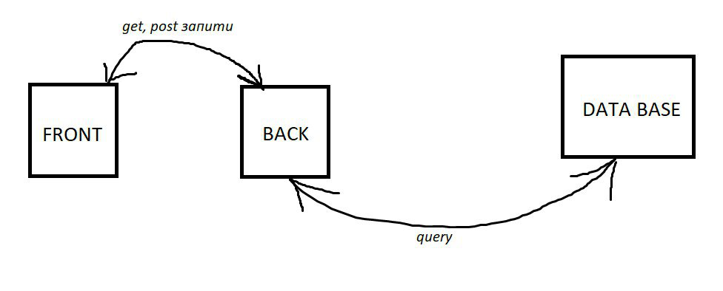
    - Інтерфейс прикладної програми (скріншоти деяких інтерфейсів).
Головне меню:
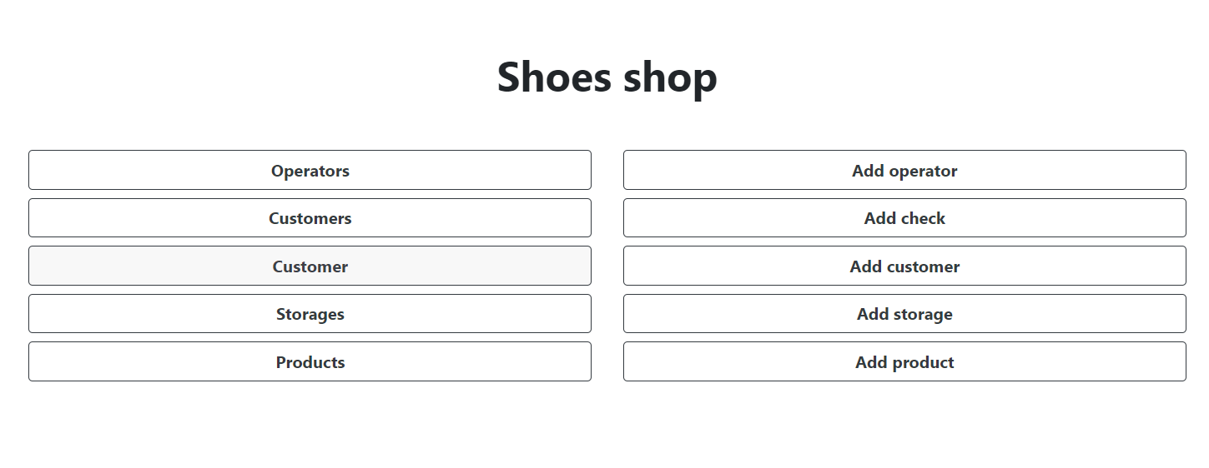
Данні з таблиці Storages:
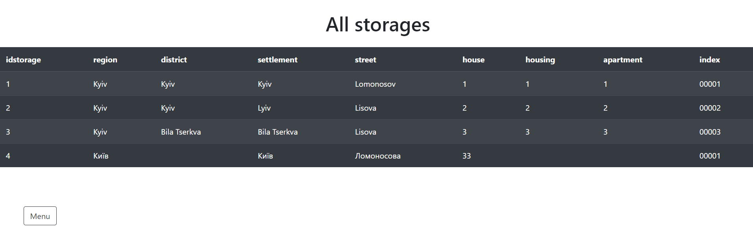
Додавання оператора: 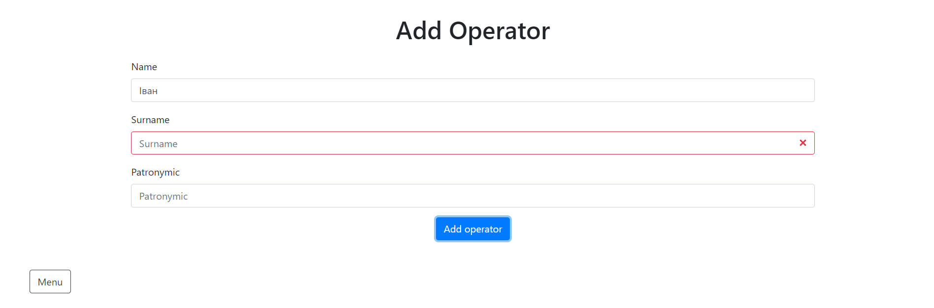
Додавання чеку:
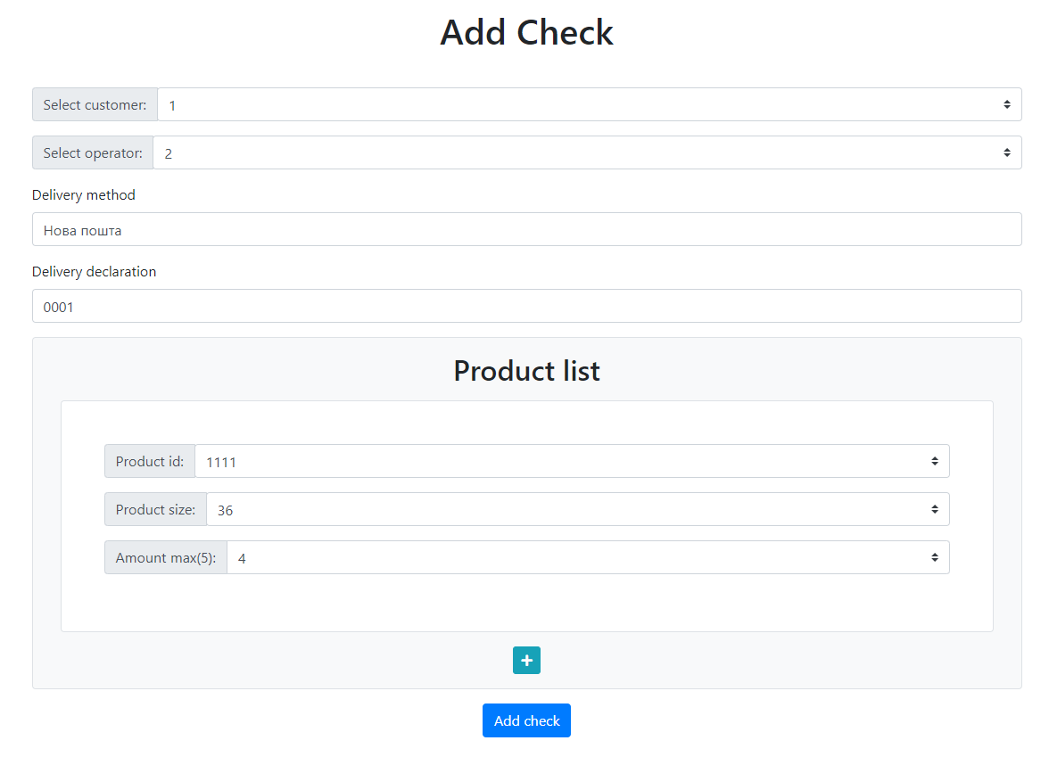

Аналіз даталогічної моделі.
  - Множина функціональних залежностей (спільна по всіх атрибутах зі СХЕМИ_1, без врахування поділу атрибутів на реляції).
Позначення:

А — idcustomer;
В — name;
C — surname;
D — patronymic;
E — phoneNumber;
F — region;
G — district;
H — settlement;
I — street;
J — house;
K — housing;
L — apartment;
M — index;
N — idcheck;
O — dateofissue;
P — returndate;
Q — deliveryMethod;
R — deliveryDeclaration;
S — amount;
T — idproduct;
U — size;
V — category;
W — productName;
X — sex;
Y — price;

СХЕМА_1(idcustomer, name, surname, patronymic, phoneNumber, region, district, settlement, street, house, housing, apartment, index, idcheck, dateofissue, returndate, deliveryMethod, deliveryDeclaration, amount, idproduct, size, category, productName, sex, price)
F = {idcustomer -> name, surname, patronymic, phoneNumber, region, district, settlement, street, house, housing, apartment, index;
phoneNumber -> idcustomer;
index -> region, district, settlement, street;
region, district, settlement, street, house-> index;
idcheck -> idcustomer, dateofissue, returndate, deliveryMethod, deliveryDeclaration;
dateofissue-> returndate;
returndate -> dateofissue;
idcheck, idproduct, size-> amount;
idproduct -> category, productName, sex;
idproduct, size -> price; }

F = {A -> BCDEFGHIJKLM;
E -> A;
M -> FGHI;
FGHIJ-> M;
N -> AOPQR;
O-> P;
P -> O;
NTU-> S;
T -> VWX;
TU -> Y; }

  - Декомпозиція множини атрибутів до 3НФ. (Результат: СХЕМА_1_НОВА)
СХЕМА_1(idcustomer, name, surname, patronymic, phoneNumber, region, district, settlement, street, house, housing, apartment, index, idcheck, dateofissue, returndate, deliveryMethod, deliveryDeclaration, amount, idproduct, size, category, productName, sex, price)

NTU — суперключ, потенційний ключ
(NTU)+F = {N, T, U, S, V, W, X, Y, A, O, P, Q, R, B, C, D, E, F, G, H, I, J, K, L, M}
(N)+F = {N, A, O, P, Q, R, B, C, D, E, F, G, H, I, J, K, L, M}
(T)+F = {T, V, W, X}
(U)+F = {U}
(NT)+F = {N, T, A, O, P, Q, R, B, C, D, E, F, G, H, I, J, K, L, M, V, W, X}
(NU)+F = { N, A, O, P, Q, R, B, C, D, E, F, G, H, I, J, K, L, M, U}
(TU)+F = { T, V, W, X, U, Y,}

R - не 2НФ

R(A, B, C, D, E, F, G, H, I, J, K, L, M, N, O, P, Q, R, S, T, U, V, W, X, Y)
F = {A -> BCDEFGHIJKLM; E -> A; M -> FGHI; FGHIJ-> M; N -> AOPQR; O -> P; P -> O; NTU-> S; T -> VWX; TU -> Y; }
F = {A → B; A → C; A → D; A → E; A → F; A → G; A → H; A → I; A → J; A → K; A → L; A → M; E → A; M → F; M → G; M → H; M → I; FGHIJ →M; N → A; N → O; N → P; N → Q; N → R; O → P; P → O; NTU → S; T → V; T → W; T → X; TU → Y;}

R1(A, B)
A → B

R1’( A, C, D, E, F, G, H, I, J, K, L, M, N, O, P, Q, R, S, T, U, V, W, X, Y)
F = {A → C; A → D; A → E; A → F; A → G; A → H; A → I; A → J; A → K; A → L; A → M; E → A; M → F; M → G; M → H; M → I; FGHIJ →M; N → A; N → O; N → P; N → Q; N → R; O → P; P → O; NTU → S; T → V; T → W; T → X; TU → Y;}

R2(A, C)
A → C

R2’( A, D, E, F, G, H, I, J, K, L, M, N, O, P, Q, R, S, T, U, V, W, X, Y)
F = {A → D; A → E; A → F; A → G; A → H; A → I; A → J; A → K; A → L; A → M; E → A; M → F; M → G; M → H; M → I; FGHIJ →M; N → A; N → O; N → P; N → Q; N → R; O → P; P → O; NTU → S; T → V; T → W; T → X; TU → Y;}

R3(A, D)
A → D

R3’( A, E, F, G, H, I, J, K, L, M, N, O, P, Q, R, S, T, U, V, W, X, Y)
F = {A → E; A → F; A → G; A → H; A → I; A → J; A → K; A → L; A → M; E → A; M → F; M → G; M → H; M → I; FGHIJ →M; N → A; N → O; N → P; N → Q; N → R; O → P; P → O; NTU → S; T → V; T → W; T → X; TU → Y;}

R4(A, E)
A → E
R4’( A, F, G, H, I, J, K, L, M, N, O, P, Q, R, S, T, U, V, W, X, Y)
F = {A → F; A → G; A → H; A → I; A → J; A → K; A → L; A → M; E → A; M → F; M → G; M → H; M → I; FGHIJ →M; N → A; N → O; N → P; N → Q; N → R; O → P; P → O; NTU → S; T → V; T → W; T → X; TU → Y;}

R5(A, F)
A → F

R5’( A, G, H, I, J, K, L, M, N, O, P, Q, R, S, T, U, V, W, X, Y)
F = {A → G; A → H; A → I; A → J; A → K; A → L; A → M; M → F; M → G; M → H; M → I; FGHIJ →M; N → A; N → O; N → P; N → Q; N → R; O → P; P → O; NTU → S; T → V; T → W; T → X; TU → Y;}

R6(A, G)
A → G

R6’( A, H, I, J, K, L, M, N, O, P, Q, R, S, T, U, V, W, X, Y)
F = {A → H; A → I; A → J; A → K; A → L; A → M; M → G; M → H; M → I; N → A; N → O; N → P; N → Q; N → R; O → P; P → O; NTU → S; T → V; T → W; T → X; TU → Y;}

R7(A, H)
A → H

R7’( A, I, J, K, L, M, N, O, P, Q, R, S, T, U, V, W, X, Y)
F = {A → I; A → J; A → K; A → L; A → M; M → H; M → I; N → A; N → O; N → P; N → Q; N → R; O → P; P → O; NTU → S; T → V; T → W; T → X; TU → Y;}

R8(A, I)
A → I
R8’( A, J, K, L, M, N, O, P, Q, R, S, T, U, V, W, X, Y)
F = { A → J; A → K; A → L; A → M; M → I; N → A; N → O; N → P; N → Q; N → R; O → P; P → O; NTU → S; T → V; T → W; T → X; TU → Y;}

R9(A, J)
A → J

R9’( A, K, L, M, N, O, P, Q, R, S, T, U, V, W, X, Y)
F = { A → K; A → L; A → M; N → A; N → O; N → P; N → Q; N → R; O → P; P → O; NTU → S; T → V; T → W; T → X; TU → Y;}

R10(A, K)
A → K

R10’( A, L, M, N, O, P, Q, R, S, T, U, V, W, X, Y)
F = {A → L; A → M; N → A; N → O; N → P; N → Q; N → R; O → P; P → O; NTU → S; T → V; T → W; T → X; TU → Y;}

R11(A, L)
A → L

R11’( A, M, N, O, P, Q, R, S, T, U, V, W, X, Y)
F = { A → M; N → A; N → O; N → P; N → Q; N → R; O → P; P → O; NTU → S; T → V; T → W; T → X; TU → Y;}

R12(A, M)
A → M

R12’( A, N, O, P, Q, R, S, T, U, V, W, X, Y)
F = { N → A; N → O; N → P; N → Q; N → R; O → P; P → O; NTU → S; T → V; T → W; T → X; TU → Y;}

R13(O, P)
O → P

R13’( A, N, O, Q, R, S, T, U, V, W, X, Y)
F = { N → A; N → O; N → P; N → Q; N → R; P → O; NTU → S; T → V; T → W; T → X; TU → Y;}

R14(N, A)
N → A

R14’(N, O, Q, R, S, T, U, V, W, X, Y)
F = { N → O; N → Q; N → R; NTU → S; T → V; T → W; T → X; TU → Y;}

R15(N, O)
N → O

R15’(N, Q, R, S, T, U, V, W, X, Y)
F = { N → Q; N → R; NTU → S; T → V; T → W; T → X; TU → Y;}

R16(N, Q)
N → Q

R16’(N, R, S, T, U, V, W, X, Y)
F = { N → R; NTU → S; T → V; T → W; T → X; TU → Y;}

R17(N, R)
N → R

R17’(N, S, T, U, V, W, X, Y)
F = { NTU → S; T → V; T → W; T → X; TU → Y;}

R18(T, V)
T → V

R18’(N, S, T, U, W, X, Y)
F = { NTU → S; T → W; T → X; TU → Y;}

R19(T, W)
T → W

R19’(N, S, T, U, X, Y)
F = { NTU → S; T → X; TU → Y;}

R20(T, X)
T → X

R20’(N, S, T, U, Y)
F = { NTU → S; TU → Y;}

R21(TU, Y)
TU → Y

R21’(N, S, T, U)
F = { NTU → S;}

Об’єднаємо реляції з однаковими ключами:
R1 = { A → BCDEFGHIJKLM }
R2 = { O → P }
R3 = { N → AOQR }
R4 = { T → VWX }
R5 = { TU → Y }
R6 = { NTU → S }

R(A, B, C, D, E, F, G, H, I, J, K, L, M, N, O, P, Q, R, S, T, U, V, W, X, Y)
  - Порівняння декомпозицій СХЕМА_1 та СХЕМА_1_НОВА. Для кожної схеми:
    - Показати, що реляції знаходяться в 1НФ, 2НФ, 3НФ, 4НФ (окремий аналіз для кожної реляції).

    - Чи виконується властивість з'єднання без втрат?

 | A | B | C | D | E | F | G | H | I | J | K | L | M | N | O | P | Q | R | S | T | U | V | W | X | Y
R1 | a1 | a2 | a3 | a4 | a5 | a6 | a7 | a8 | a9 | a10 | a11 | a12 | a13 | b1 14 | b1 15 | b1 16 | b1 17 | b1 18 | b1 19 | b1 20 | b1 21 | b1 22 | b1 23 | b1 24 | b1 25
R2 | b2 1 | b2 2 | b2 3 | b2 4 | b2 5 | b2 6 | b2 7 | b2 8 | b2 9 | b2 10 | b2 11 | b2 12 | b2 13 | b2 14 | a15 | a16 | b2 17 | b2 18 | b2 19 | b2 20 | b2 21 | b2 22 | b2 23 | b2 24 | b2 25
R3 | a1 | b3 2  a2 | b3 3  a3 | b3 4  a4 | b3 5  a5 | b3 6  a6 | b3 7  a7 | b3 8  a8 | b3 9  a9 | b3 10  a10 | b3 11  a11 | b3 12  a12 | b3 13  a13 | a14 | a15 | b3 16  a16 | a17 | a18 | b3 19 | b3 20 | b3 21 | b3 22 | b3 23 | b3 24 | b3 25
R4 | b4 1 | b4 2 | b4 3 | b4 4 | b4 5 | b4 6 | b4 7 | b4 8 | b4 9 | b4 10 | b4 11 | b4 12 | b4 13 | b4 14 | b4 15 | b4 16 | b4 17 | b4 18 | b4 19 | a20 | b4 21 | a22 | a23 | a24 | b4 25
R5 | b5 1 | b5 2 | b5 3 | b5 4 | b5 5 | b5 6 | b5 7 | b5 8 | b5 9 | b5 10 | b5 11 | b5 12 | b5 13 | b5 14 | b5 15 | b5 16 | b5 17 | b5 18 | b5 19 | a20 | a21 | b5 22  a22 | b5 23  a23 | b5 24  a24 | a25
R6 | b6 1  a1 | b6 2  a2 | b6 3  a3 | b6 4  a4 | b6 5  a5 | b6 6  a6 | b6 7  a7 | b6 8  a8 | b6 9  a9 | b6 10  a10 | b6 11  a11 | b6 12  a12 | b6 13  a13 | a14 | b6 15  a15 | b6 16  a16 | a17 | b6 18  a18 | b6 19 | a20 | a21 | b6 22  a22 | b6 23  a23 | b6 24  a24 | b6 25  a25

Ні, властивість з’єднаяння без втрат не виконується.

    - Чи виконується властивість збереження залежностей?

F1 = F[A,B,C,D,E,F,G,H,I,J,K,L,M] = { A → B, A → C, A → D, A → E, A → F, A → G, A → H, A → I, A → J, A → K, A → L, A → M } v T_{ABCDEFGHIJKLM}
F2 = F[O,P] = { O → P } v T_{OP}
F3 = F[N,A,O,Q,R] = { N → A, N → O, N → Q, N → R } v T_{NAOQR}
F4 = F[T,V,W,X] = { T → V, T → W, T → X } v T_{TVWX}
F5 = F [T,U,Y] = { TU → Y } v T_{TUY}
F6 = F[N,T,U,S] = { NTU → S } v T_{NTUS}

(F1 v F2 v F3)⁺ = F_{min}

E → A є F⁺ → (E)⁺_{F =} {E} є A
M → F є F⁺ → (M)⁺_{F =} {M} є F
FGHIJ →M є F⁺ → (FGHIJ)⁺_{F =} {F,G,H,I,J } є M
M → H є F⁺ → (M)⁺_{F =} {M} є H
M → G є F⁺ → (M)⁺_{F =} {M} є G
M → I є F⁺ → (M)⁺_{F =} {M} є I
N → P є F⁺ → (N)⁺_{F =} {N,A,O,Q,R,B,C,D,E,F,G,H,I,J,K,LM,P} є P
P → O є F⁺ → (P)⁺_{F =} {P} є O

Ні, властивість збереження залежностей не виконується.

Висновки.
АІС допоможе автоматизувати та прискорити процеси роботи онлайн магазину "Nike SHOES", збільшить швидкість обробки замовлень та якість сервісу для клієнтів.

Під час виконання індивідуального завдання (побудова власної АІС на основі пройдених лекцій та практик), ми дізналися багато чого нового та покращили навички будування концептуальних моделей. Так, робота з базами даних виявилася нелегкою, спочатку було важно будувати правильні та логічні ER-моделі, але завдяки зауваженням викладачів, ми змогли виправити помилки та побудувати інформаційну систему. Цікавим досвідом було обрання власних предметних областей та робота з ними. На нашу думку, створена нами модель для організації роботи салони краси допоможе налаштувати ефективну роботу салону та покращити обслуговування клієнтів.

Перелік використаних джерел
ER модель розроблена за допомогою case-системи "lucidchart".
Було проаналізовано літературу та файли до курсу «ОСНОВИ СИСТЕМ БАЗ ДАНИХ» на сайті distedu.ukma.edu.ua.

